目录
1.标准数据类型？ 2
2.如何创建一个字典？ 2
2.1 传入关键字 dict(a='a', b='b', t='t') 2
2.2 映射函数方式来构造字典 2
2.3 可迭代对象方式来构造字典 2
3.双下划线和单下划线的区别？ 2
3.1 前后都有双下划线-特殊变量 2
3.2 前面双下划线-私有变量 2
3.3 前面单下划线-口头私有变量 2
4.自省解释一下？ 3
5.文件可以使用for循环进行遍历？ 文件对象实现了迭代器协议 3
6.迭代器和生成器的区别 3
7.*args and **kwargs 3
8.装饰器怎么用？装饰器解释下，基本要求是什么? 3
9.新式类和旧式类区别 3
10.__new__和__init__的区别 3
11.单例模式的几种实现方式的及优化？ 3
1.使用模块 3
2.使用装饰器 4
3. 使用类装饰器 4
4. 基于__new__方法实现（推荐使用，方便） 4
5.基于metaclass方式实现 5
12.作用域的类型有哪些？ 5
13.深拷贝和浅拷贝的区别？ 5
14.多线程和多进程的区别？ 6
15.is是对比地址,==是对比值 6
16. read,readline和readlines 6
17.闭包 6
18.垃圾回收机制? 7
19. +和join的区别？ 7
20.为什么要使用Lambda函数？怎么使用？ 7
21.协程的理解？怎么使用？ 7
22.谈下python的GIL? 7
23.字典如何删除键和合并两个字典? 8
24.列出5个python标准库? 8
25.字典和json字符串相互转化方法？ 8
26.列表去重的方法? 8
27.python2和python3的range（100）的区别？ 8
28.python2和python3区别？列举5个 8
29.列出几种魔法方法并简要介绍用途？ 8
30.异常的解释？ 9
31.sort函数内部实现原理？ 9
如何提高python的运行效率? 9
遇到bug如何处理? 9
常用Linux命令? 10

1.标准数据类型？
Numbers（数字）
String（字符串）
List（列表）: 有序的对象集合
Tuple（元组）: 元组用()标识,内部元素用逗号隔开。但是元组不能二次赋值，相当于只读列表。
Set（集合）
Dictionary（字典）:无序的对象集合
Python3 支持 int、float、bool、complex（复数）; 没有 Long。

不可变数据：Number（数字）.String（字符串）.Tuple（元组）；
不允许变量的值发生变化，如果改变了变量的值，相当于是新建了一个对象，而对于相同的值的对象，在内存中则只有一个对象（一个地址）
可变数据：List（列表）.Dictionary（字典）.Set（集合）。
允许变量的值发生变化，即如果对变量进行append.+=等这种操作后，只是改变了变量的值，而不会新建一个对象，变量引用的对象的地址也不会变化;
每个对象都有自己的地址

2.如何创建一个字典？

2.1 传入关键字 dict(a='a', b='b', t='t')

2.2 映射函数方式来构造字典
dict(zip(['one', 'two', 'three'], [1, 2, 3]))

2.3 可迭代对象方式来构造字典
dict([('one', 1), ('two', 2), ('three', 3)])

3.双下划线和单下划线的区别？

3.1 前后都有双下划线-特殊变量
__xxx__: 是可以直接访问的。

3.2 前面双下划线-私有变量
__xxx: 只有内部可以访问，外部不能访问;但是可以通过_${classname}__name来访问。

3.3 前面单下划线-口头私有变量
_xxx: 外部是可以访问的;但是请把我视为私有变量，不要随意访问。

4.自省解释一下？
运行时能够获得对象的类型：type(),dir(),getattr(),hasattr(),isinstance().

5.文件可以使用for循环进行遍历？ 文件对象实现了迭代器协议

6.迭代器和生成器的区别

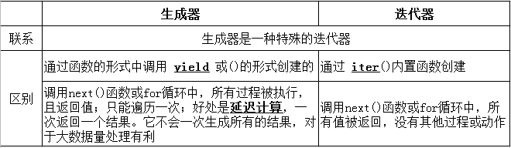7.*args and **kwargs
*args:不确定函数里要传递多少参数;
**kwargs:允许使用没有事先定义的参数名.

8.装饰器怎么用？装饰器解释下，基本要求是什么?
装饰器的作用就是为已经存在的对象添加额外的功能;
参数为函数，返回为函数，本质是嵌套函数.
装饰器可以传参，也可以不用传参。
内置装饰器有三种: @property、@staticmethod、@classmethod
@property: 把类内方法当成属性来使用，必须要有返回值，相当于getter.

9.新式类和旧式类区别
9.1 新式类都从object继承，经典类不需要。
9.2 新式类的MRO(method resolution order 基类搜索顺序)算法采用C3算法广度优先搜索，而旧式类的MRO算法是采用深度优先搜索。
9.3 新式类相同父类只执行一次构造函数，经典类重复执行多次。

10.__new__和__init__的区别
__new__是一个静态方法,而__init__是一个实例方法.
__new__方法会返回一个创建的实例,而__init__什么都不返回.
只有在__new__返回一个cls的实例时后面的__init__才能被调用.
当创建一个新实例时调用__new__,初始化一个实例时用__init__.

11.单例模式的几种实现方式的及优化？

1.使用模块
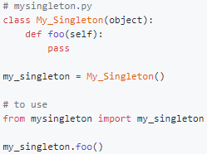

2.使用装饰器
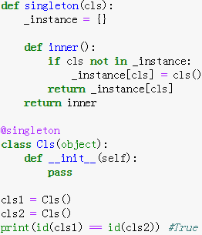
- 使用类装饰器
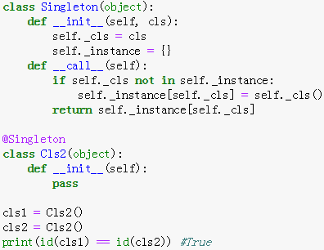
- 基于__new__方法实现（推荐使用，方便）
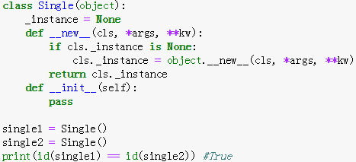

5.基于metaclass方式实现
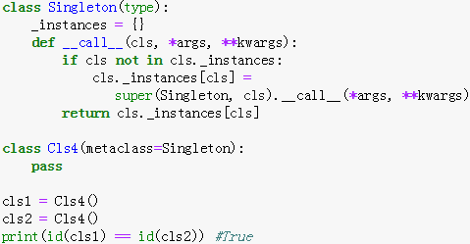

12.作用域的类型有哪些？
局部作用域： 在函数中定义的变量
嵌套作用域： 为了实现Python的闭包
全局作用域： 作用范围仅限于单个模块文件内
内置作用域： 系统内固定模块里定义的变量
搜索变量名的优先级：局部作用域 > 嵌套作用域 > 全局作用域 > 内置作用域
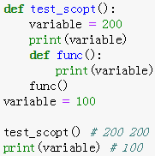

13.深拷贝和浅拷贝的区别？
深拷贝：对一个对象的拷贝做出改变时，不会影响原对象; 使用：deepcopy
浅拷贝：在拷贝中改动，也会影响到原对象; 使用：copy

14.多线程和多进程的区别？
多线程: threading 多进程:multiprocessing
1.多线程可以共享全局变量，多进程不能
2.多线程中，所有子线程的进程号相同；多进程中，不同的子进程进程号不同
3.线程共享内存空间；进程的内存是独立的
4.同一个进程的线程之间可以直接交流；两个进程想通信，必须通过一个中间代理来实现
5.创建新线程很简单；创建新进程需要对其父进程进行一次克隆
6.一个线程可以控制和操作同一进程里的其他线程；但是进程只能操作子进程
两者最大的不同在于：在多进程中，同一个变量，各自有一份拷贝存在于每个进程中，互不影响；而多线程中，所有变量都由所有线程共享。
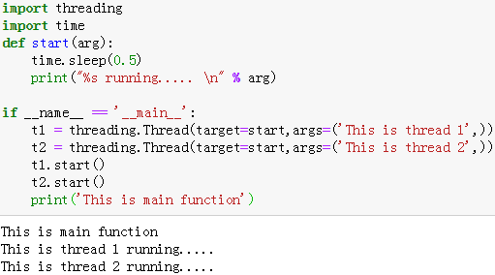

15.is是对比地址,==是对比值

16. read,readline和readlines
read 读取整个文件
readline 读取下一行,使用生成器方法
readlines 读取整个文件到一个迭代器以供我们遍历

17.闭包
形成的条件:
1.外部函数中定义了内部函数
2.外部函数有返回值
3.返回的值是：内部函数名
4.内部函数引用了外部函数的变量
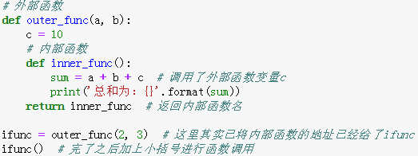

18.垃圾回收机制?
GC主要使用引用计数来跟踪和回收垃圾。
在引用计数的基础上，通过"标记-清除”解决容器对象可能产生的循环引用问题，
通过"分代回收”以空间换时间的方法提高垃圾回收效率。

19. +和join的区别？
“+”：可以连接多个字符串产生一个字符串对象；
join：将多个字符串采用固定的分隔符连接在一起。
join只会进行一次内存申请，因此运行效率相对于+会快很多。
注： 合并str1和str2，用str1+str2

20.为什么要使用Lambda函数？怎么使用？
也称为丢弃函数，可以与其他预定义函数（filter(),map()等）一起使用。
相对于定义的可重复使用的函数来说，这个函数更加简单便捷。
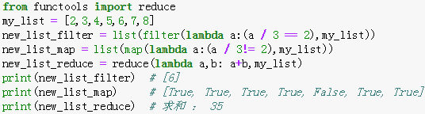

21.协程的理解？怎么使用？
协程的作用：是在执行函数A时可以随时中断去执行函数B，然后中断函数B继续执行函数A（可以自由切换）。
但这一过程并不是函数调用，这一整个过程看似像多线程，然而协程只有一个线程执行。
python2.x实现协程的方式有： yield + send gevent
Python3.x协程：
asyncio + yield from (python3.4+) asyncio + async/await (python3.5+)

22.谈下python的GIL?
GIL 是python的全局解释器锁，同一进程中假如有多个线程运行，一个线程在运行python程序的时候会霸占python解释器（加了一把锁即GIL），使该进程内的其他线程无法运行，等该线程运行完后其他线程才能运行。如果线程运行过程中遇到耗时操作，则解释器锁解开，使其他线程运行。所以在多线程中，线程的运行仍是有先后顺序的，并不是同时进行。
多进程中因为每个进程都能被系统分配资源，相当于每个进程有了一个python解释器，所以多进程可以实现多个进程的同时运行，缺点是进程系统资源开销大

23.字典如何删除键和合并两个字典?
del和update方法

24.列出5个python标准库?
os sys re math datetime
去首尾空格： a.strip()
去空格：replace或 split

25.字典和json字符串相互转化方法？
json.dumps()：字典 转 json字符串；
json.loads()：json 转 字典

26.列表去重的方法?
1.set集合去重
2.fromkeys:用列表中的元素作为字典中的key生成一个新字典，然后获取字典的key
3.引入defaultdict
4.最简单的循环，添加入新的列表，如果新列表中没有相同元素，则加入
5.引入itertools的groupby方法
6.reduce方法

27.python2和python3的range（100）的区别？
python2返回列表，python3返回迭代器，节约内存

28.python2和python3区别？列举5个
1.Python3 使用 print 必须要以小括号包裹打印内容，比如 print('hi')
Python2 既可以使用带小括号的方式，也可以使用一个空格来分隔打印内容，比如 print 'hi'
2.python2 range(1,10)返回列表，python3中返回迭代器，节约内存
3.python2中使用ascii编码，python中使用utf-8编码
4.python2中unicode表示字符串序列，str表示字节序列
python3中str表示字符串序列，byte表示字节序列
5.python2中为正常显示中文，引入coding声明，python3中不需要
6.python2中是raw_input()函数，python3中是input()函数

29.列出几种魔法方法并简要介绍用途？
__init__:对象初始化方法
__new__:创建对象时候执行的方法，单列模式会用到
__str__:当使用print输出对象的时候，只要自己定义了__str__(self)方法，那么就会打印从在这个方法中return的数据
__del__:删除对象执行的方法

30.异常的解释？
IOError：输入输出异常
AttributeError：试图访问一个对象没有的属性
ImportError：无法引入模块或包，基本是路径问题
IndentationError：语法错误，代码没有正确的对齐
IndexError：下标索引超出序列边界
KeyError:试图访问你字典里不存在的键
SyntaxError:Python代码逻辑语法出错，不能执行
NameError:使用一个还未赋予对象的变量

31.sort函数内部实现原理？
内部实现是 timsort,Timsort是结合了合并排序和插入排序而得出的排序算法，它在现实中有很好的效率。
该算法找到数据中已经排好序的块-分区，每一个分区叫一个run，然后按规则合并这些run。
算法的过程包括：
1.如何数组长度小于某个值，直接用二分插入排序算法
2.找到各个run，并入栈
3.按规则合并run

如何提高python的运行效率?
1.使用生成器，因为可以节约大量内存
2.循环代码优化，避免过多重复代码的执行
3.核心模块用Cython PyPy等，提高效率
4.多进程,多线程,协程
5.多个if elif条件判断，可以把最有可能先发生的条件放到前面写，这样可以减少程序判断的次数，提高效率

遇到bug如何处理?
1.细节上的错误，通过print（）打印，能执行到print（）说明一般上面的代码没有问题，分段检测程序是否有问题，如果是js的话可以alert或console.log
2.如果涉及一些第三方框架，会去查官方文档或者一些技术博客。
3.对于bug的管理与归类总结，一般测试将测试出的bug用teambin等bug管理工具进行记录，然后我们会一条一条进行修改，修改的过程也是理解业务逻辑和提高自己编程逻辑缜密性的方法，我也都会收藏做一些笔记记录。

常用Linux命令?
ls,help,cd,more,clear,mkdir,pwd,rm,grep,find,mv,su,date

